
V2.3

JS-6200

TORQUE
INDICATOR

操作手冊

煜昕科技有限公司 地 址：台中市神岡區大明路77號
億欣科技有限公司 Tel：(04)25237232 Fax: (04)25250301
- 接線使用方法(後面板示意圖)

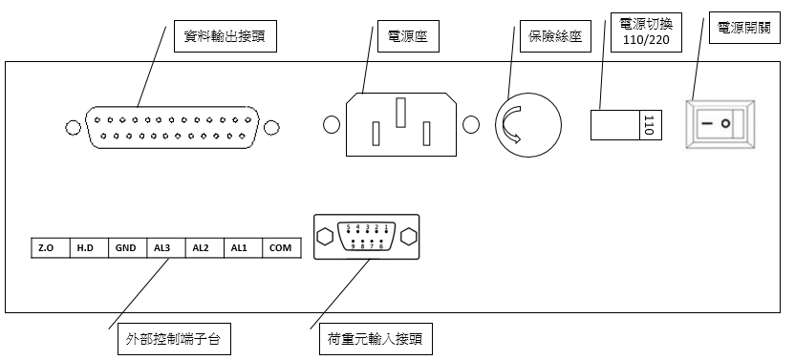
- 感測器連接方法（荷重元輸入接頭）
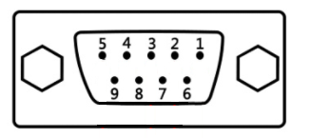
2 | 感測器信號(-SIG 白線) | 6 | 感測器隔離線(Shield)
3 | 感測器信號(+SIG 綠線) | 8 | 感測器迴授(-SENSE)
4 | 感測器電源(+10V 紅線) | 9 | 感測器迴授(+SENSE)
5 | 感測器電源(0V 黑線)

- 輸出信號連接說明(資料輸出接頭)
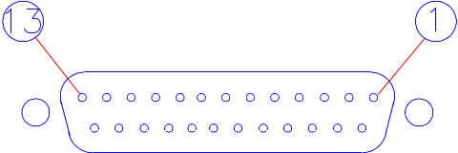

3 | RS232 TXD | 7 | COM(接地)

- 外部控制方法說明(參考下圖)(依出廠設定)
※依出廠設定更改端子接點(選配類比輸出)
COM | 警報接地 | GND | 接地
AL1 | 警報 1 輸出(+) | DR | +/- 向切換
 |  | Z.O | 讀值歸零(ZERO)

- 電源切換
電源請使用 110V 或 220V，60Hz 交流電，並避免動力線共用，地線請務必接上。(本顯示器出廠設定為 110V 若使用 220V 電源請務必將電源選擇開關至220V位置)
第 二 章 按鍵介紹 (參考下圖)

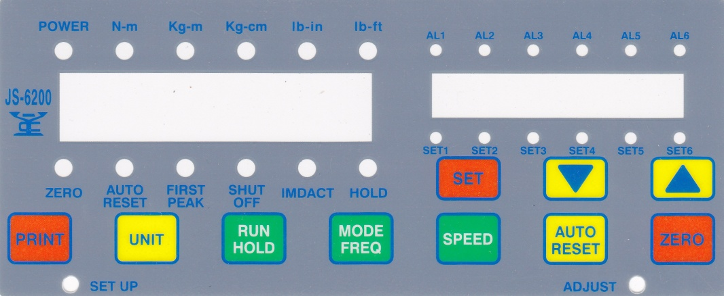

- 【ZERO】數位歸零鍵
一般顯示模式：
按下此鍵將顯示值歸零。
為使量測精準，當信號正好處於零點時，零點指示燈將亮起，因此每次測試時均應檢查此零點指示燈是否亮起。
數位設定模式：
此鍵當作數字增加鍵，長按可使減少幅度變大。

- 【AUTO RESET】自動復歸按鍵
按下此鍵切換自動復歸模式（Auto Reset、HOLD燈亮起）
即時顯示模式（Auto Reset、HOLD燈熄滅）
按住此鍵約3秒鐘即進入自動復歸時間設定
顯示器顯示自動復歸秒數，以【AUTO RESET】及【ZERO】兩鍵調整秒數(除2約為實際秒數)，再按【SPEED】鍵回到即時顯示模式。
數位設定模式：
此鍵當作數字增加鍵，長按可使增加幅度變大。

- 【SPEED】取樣速度設定鍵
按下此鍵進入取樣速度設定，以【AUTO RESET】及【ZERO】兩鍵調整速度，在按下此鍵回到即時顯示模式。

- 【MODE FREQ】
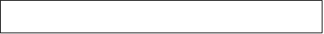
在SHUT OFF,IMPACT模式下, 按下此鍵即進入此模式下濾波頻率設定,【ZERO】增加,【AUTO RESET】減少,【SPEED】完成設定。

- 【RUN HOLD】高點保持鍵
按下此鍵切換高點保持模式（HOLD燈亮起）
即時顯示模式（HOLD燈熄滅）
按住此鍵約3秒即進入平均次數設定
顯示目前平均次數，以【AUTO RESET】及【ZERO】兩鍵調整平均次數，再按【SPEED】鍵回到即時顯示模式。

- 【UNIT】單位切換鍵
按下此鍵切換單位，上邊相對應指示燈將亮起。

- 【△▽】數字增加，減少設定鍵
以△及▽兩鍵調整 Alarm 數值。
長按可使增加、減少幅度變大。

- 【PRINT】列印鍵
本型顯示器未具備此功能。

- 【SET UP】數位設定鍵 (在左下方孔內)
以尖物按一下即進入數位設定模式。

- 【ADJUST】第二點校正鍵 (在右下方孔內)
以尖物按一下即進入第二點校正設定。

- 【SET】警報切換鍵(SET1、SET2、SET3、SET4)
按下此鍵切換警報，SET指示燈將往上一格，以△及▽兩鍵調整數值，不按按鍵即儲存此數值。
第 三 章 校正設定程序

- 系統設定(SYS)，流程如下
  - 按【SET UP】數位設定鍵(左下方小按鍵)

  - 正向敏感度設定：
敏感度與讀值成反比關係
新敏感度 = 顯示值 / 標準值 × 舊敏感度
【ZERO】及【AUTO RESET】調整數值
完成後按【SPEED】進入下一頁設定

  - 負向敏感度設定：
【ZERO】及【AUTO RESET】調整數值
完成後按【SPEED】進入下一頁設定

  - 小數點設定：
【ZERO】及【AUTO RESET】調整數值
完成後按【SPEED】進入下一頁設定

  - 最小顯示設定：
出廠設定為【1】，顯示區間為【1】
【ZERO】及【AUTO RESET】調整數值
完成後按【SPEED】進入下一頁設定

  - 最大顯示設定：
最大顯示 = 搭配的感測器最大重量
【ZERO】及【AUTO RESET】調整數值
完成後按【SPEED】進入下一頁設定

  - 取樣速度設定：
【ZERO】及【AUTO RESET】調整數值
完成後按【SPEED】回到即時顯示模式
- 第二點校正，流程如下

  - 按【ADJUST】第二點校正鍵(右下方小按鍵)
  - 第二點正向敏感度設定：
【ZERO】及【AUTO RESET】調整數值
完成後按【SPEED】進入下一頁設定
  - 第二點負向敏感度設定：
【ZERO】及【AUTO RESET】調整數值
完成後按【SPEED】進入下一頁設定
  - 第二點校正數值：
輸入需要第二點校正的標準值
完成後按【SPEED】回到即時顯示模式

- 類比輸出設定(OSC)(選配)，流程如下
  - 長按【POINT】，顯示OSC O
  - 按【ZERO】及【AUTO RESET】
選擇 OSC O (開啟) 或OSC F (關閉)
  - 選擇關閉，按【SPEED】回到即時顯示模式
選擇開啟，按【SPEED】繼續以下流程
  - 零點設定：(感測器空載輸出)
按【ZERO】及【AUTO RESET】調整數值使量測電錶歸零，完成後按【SPEED】進入下一頁設定
  - 最高值設定：(感測器滿載輸出)
按【ZERO】及【AUTO RESET】調整數值
使量測電錶 = 輸出電壓(電流)最大値
輸出電壓(電流)最大値出廠可選5V、10V或4~20mA輸出，完成後按【SPEED】，回到即時顯示模式

第 四 章 操作模式

- 即時顯示模式：
當顯示值達到【AL1】設定值時
【AL1】指示燈將亮起，【AL1】警報信號作用
(AL1、AL2、AL3、AL4同上動作)

- 高點保持模式：
按【PEAK】進入高點保持模式，【PEAK】燈亮起
顯示器顯示最大數值，按【ZERO】歸零
此時小顯示目若切到SET3 ,小顯示幕將顯示每秒鐘的
打擊次數,(SET1要設約打擊扭力的1/3,SET2 要設打擊
扭力的1.2倍以上)

3、自動復歸模式：
按【AUTO RESET】進入自動復歸模式
【PEAK】與【AUTO RESET】燈皆亮起
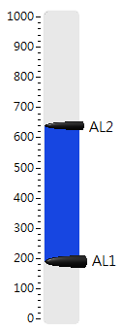
第一種情況：大於AL3
保持最大値直到數值下降，Hold燈亮起，按【ZERO】歸零

第二種情況：介於AL2與AL3之間
保持最大値直到數值下降，Hold燈亮起，顯示器內部開始計時，到達自動復歸時間，顯示器自動歸零。

第三種情況：低於AL2
保持最大値直到數值下降，Hold燈亮起，按【ZERO】歸零

按【ZERO】歸零
第 五 章 RS-232 串列傳輸(選配)

- 接線方式：(參考下圖)
顯示器輸出TXD -> RS232(Pin 2)(RXD)
顯示器接地COM -> RS232(Pin 5)(GND)
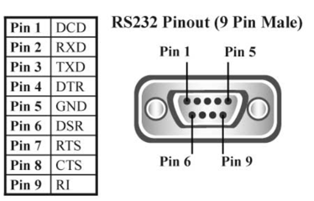
- 傳輸配置（Configuration)：
Baud Rate -> 4800 Parity Bit -> ODD
Data bits -> 7 Stop Bits -> 2
資料傳送依續為:(13 Bytes)
起始字元： | 02 (HEX)
正負號： | 【SPACE】為正值，【-】為負值
數值： | 【SPACE】為未顯示之0，含小數點在內共7位數
單位： | 例如【KG - 公斤】
狀態： | 【SPACE】為即時顯示，【G】為高點保持
結束字元： | 【CR】

